

Santa cruz - Bolivia

**Docente:** Ing. Veizaga Gonzales Josue Obed

**Alumno:** Osmar Javier Hidalgo Riffarachi

**Facultad:** FICCT

**Carrera:** Ing. Informática

**Periodo:** 2/2023

Modelos de parcial II

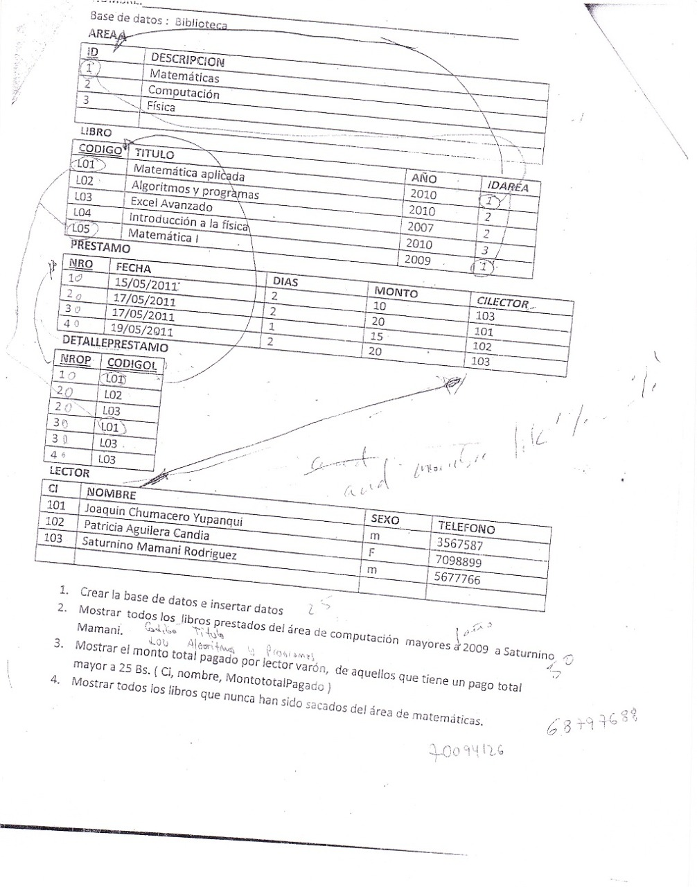

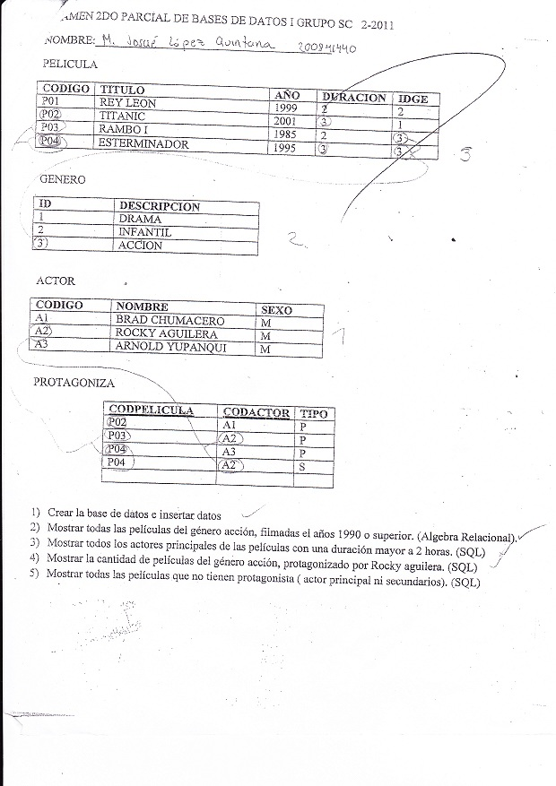

FICHA_DE_PRESTAMO

|  |  |  |  |  |
| --- | --- | --- | --- | --- |
| **NroP** | Fecha | Dias | Monto | CILector |
| 1 | 10/01/2009 | 2 | 5 | 222 |
| 2 | 11/01/2009 | 2 | 5 | 111 |
| 3 | 11/01/2009 | 3 | 7 | 333 |
| 4 | 12/01/2009 | 2 | 5 | 111 |

LECTOR

|  |  |  |  |  |
| --- | --- | --- | --- | --- |
| **CiL** | NombreL | Direccion | Telefono | Avala |
| 111 | Joaquin Chumacero Yupanqui | Los Totaises | 3563030 |  |
| 222 | Saturnino Mamani | Av. Cumavi | 3558999 | 111 |
| 333 | Patricia Yucra | Barrio Cruz del Sur | 7102030 | 222 |
| 444 | Carlos Camacho | Barrico cupesi |  | 111 |

FICHA_LIBRO

|  |  |
| --- | --- |
| **NROP** | **CODIGO** |
| 1 | 101 |
| 1 | 104 |
| 2 | 103 |
| 3 | 104 |
| 4 | 101 |
|  |  |

LIBRO

|  |  |  |
| --- | --- | --- |
| **Codigo** | Titulo | Año |
| 101 | Introduccion a la programación | 2000 |
| 102 | Fundamentos de bases de datos | 2005 |
| 103 | Java para principiantes | 2000 |
| 104 | Informatica aplicada | 2009 |

1. **Mostrar todos los libros prestados por Joaquin Chumacero del año 2000**
2. **Mostrar por cada libro la cantidad de veces que fueron prestados**
3. **Mostrar Los lectores que no han avalado a nadie.**
4. **Mostrar el monto total pagado por Joaquin Chumacero**
5. **Por cada lector mostrar la cantidad de libros prestados mayores a 1.**
6. 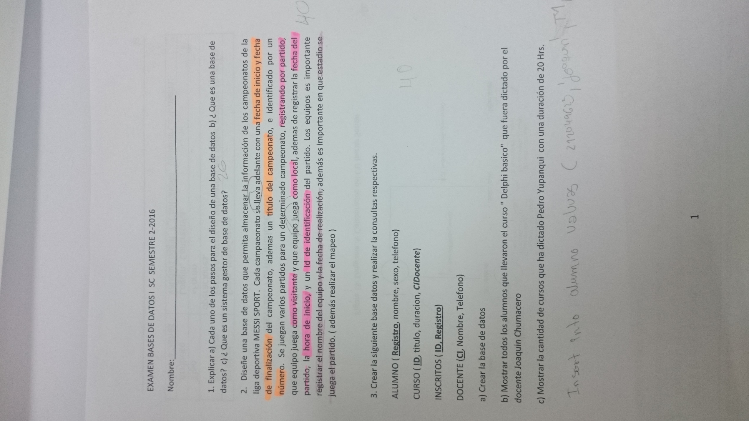

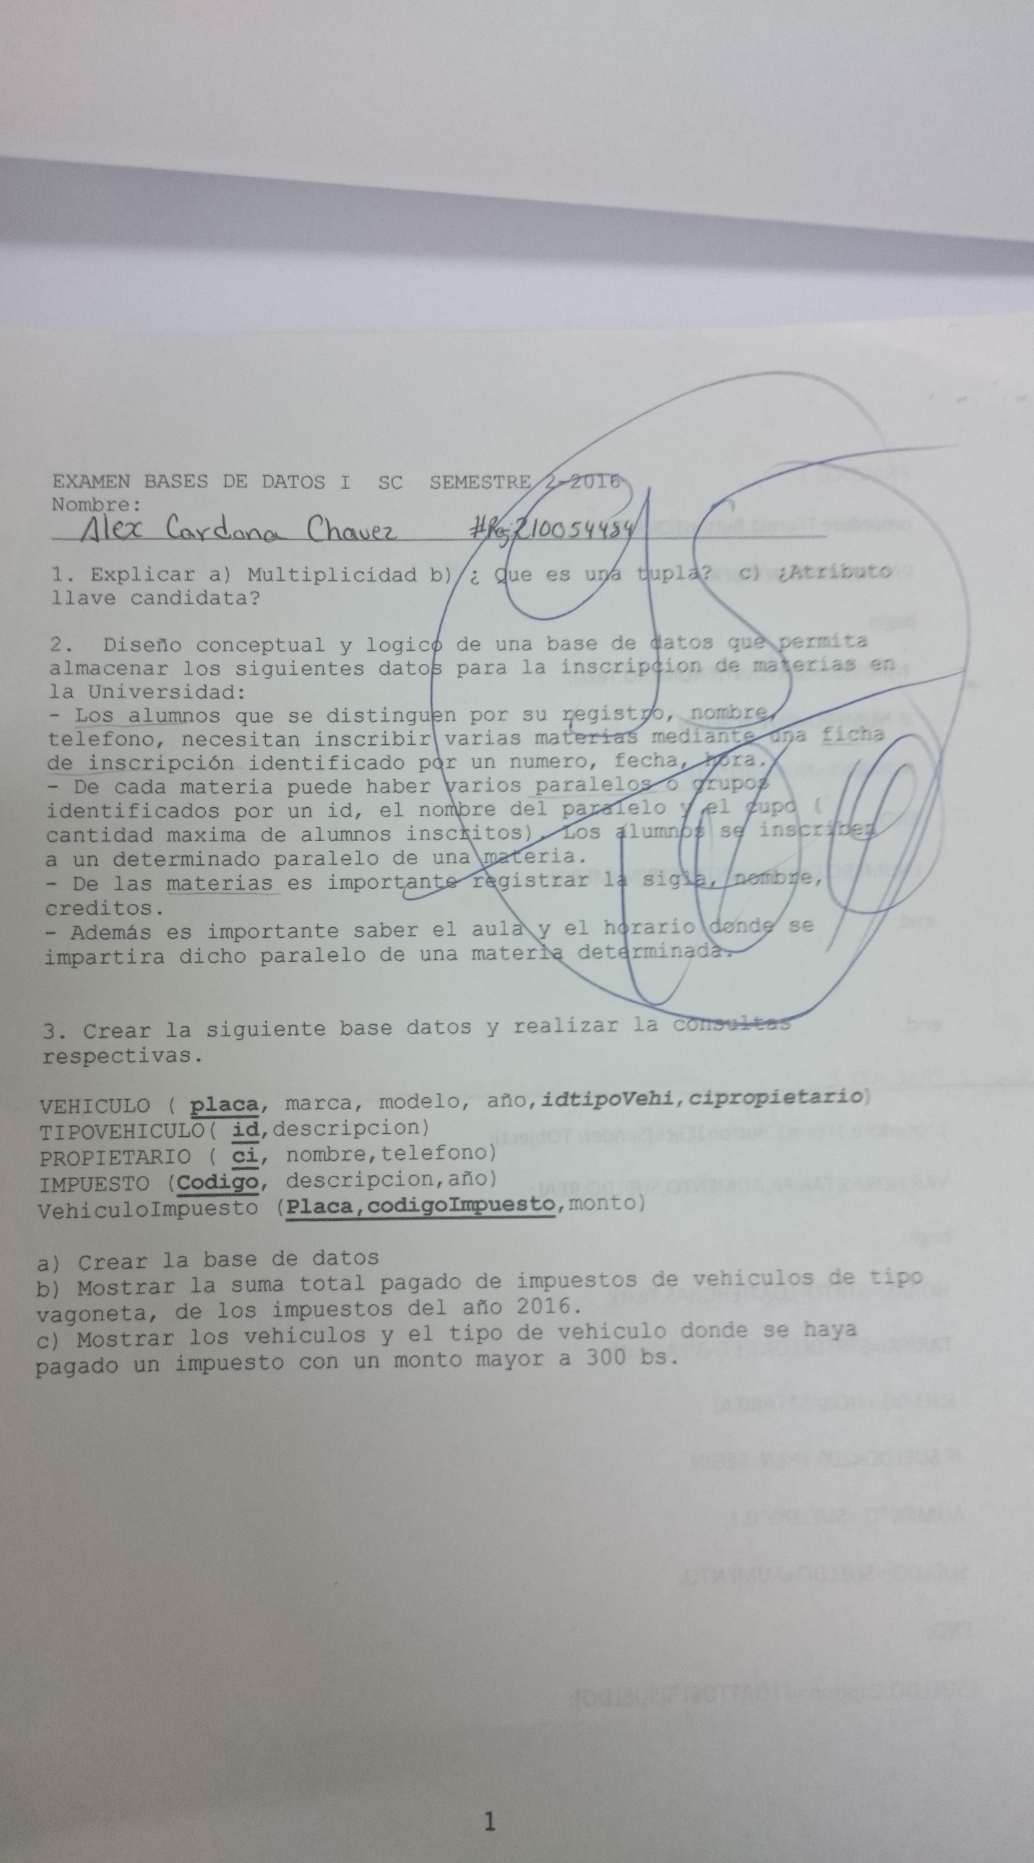

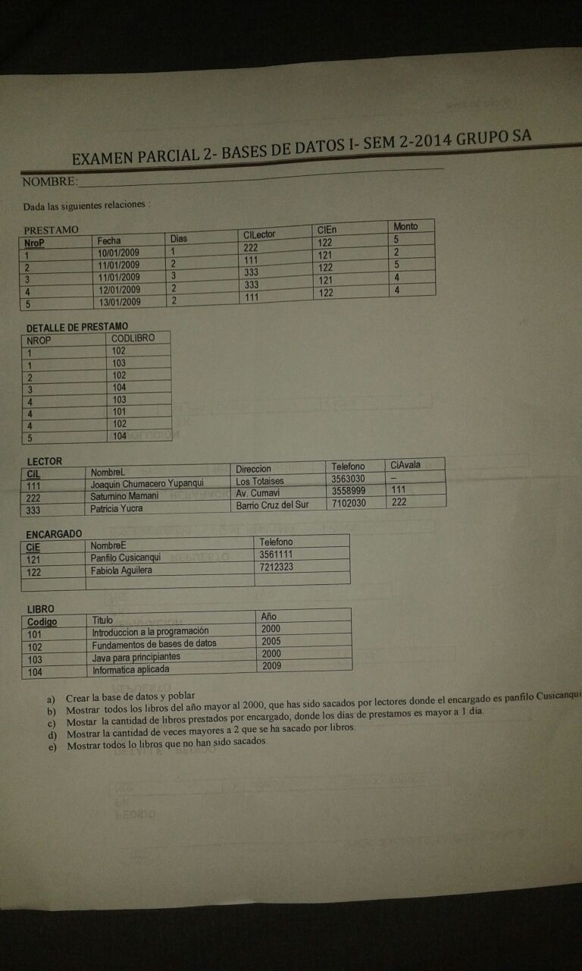

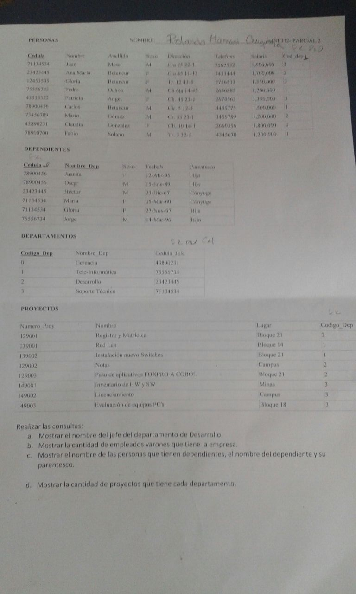

1. 